
20251225| 小六班


Daily life
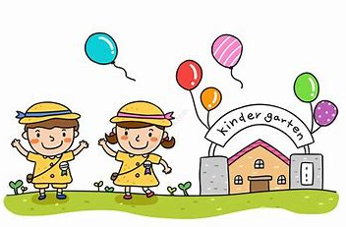

「来园情况」
今天星期四，共有24人来园，6请假。
「日常生活观察」
序号 | 姓名 | 午餐 |  |  | 午睡 | 备注
序号 | 姓名 | 饭 | 菜 | 汤 | 午睡 | 备注
1 | 吴逸辰 | √ | √ | √ | √
2 | 邓云天 | √ | √ | √ | √
3 | 陈奕轩 | √ | √ | √ | √
4 | 薛焱琛 | √ | √ | √ | √
5 | 江梓壕 | √ | √ | √ | √
6 | 袁子庆 | √ | √ | √ | √
7 | 镇博炀 | 请假
8 | 杜一恒 | 请假
9 | 张家宁 | √ | √ | √ | √
10 | 常元一 | √ | √ | √ | √
11 | 陈阳 | √ | √ | √ | √
12 | 刘翊鸣 | √ | √ | √ | √
13 | 周廷堃 | √ | √ | √ | √
14 | 万博睿 | √ | √ | √ | √
15 | 冯晏卿 | √ | √ | √ | √
16 | 丁安娜 | √ | √ | √ | √
17 | 刘沐苒 | 请假 |  | √
18 | 李沐晗 | √ | √ | √ | √
19 | 王慕恬 | √ | √ | √ | √
20 | 高杨 | 请假
21 | 张芯悦 | √ | √ |  | √
22 | 熊梦瑶 | √ | √ | √ | √
23 | 赵书瑶 | 请假
24 | 王清悦 | √ | √ | √ | √
25 | 李念 | √ | √ | √ | √
26 | 胡挽晴 | √ | √ | √ | √
27 | 顾若澄 | √ | √ | √ | √
28 | 周羽熙 | 请假
29 | 蒋悦雯 | 请假
30 | 邓安琪 | √ |  | √ | √
「户外活动」
上午，孩子们来到音乐区自主创作音乐，在草地上捡起树枝敲击用不同锅具作成的乐器，发出不同的声音。还有的小朋友在体验脚踩水车的游戏，爬一爬。
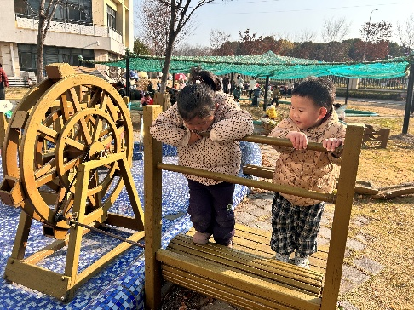 | 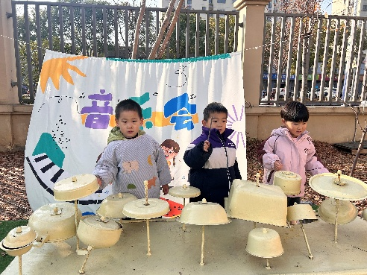 | 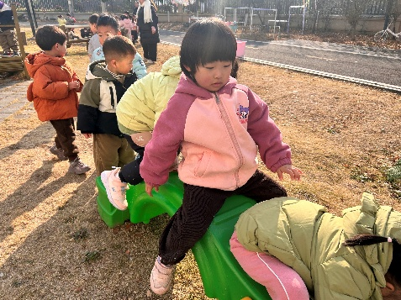
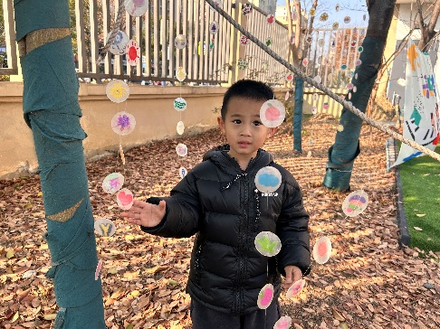 | 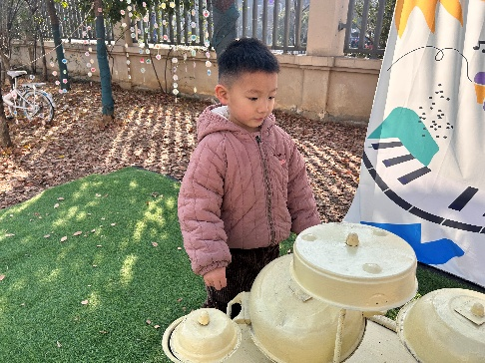 | 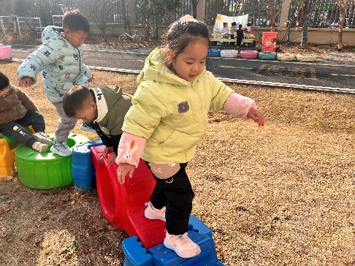
「集体活动」
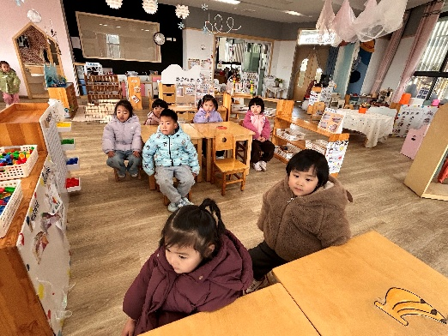 | 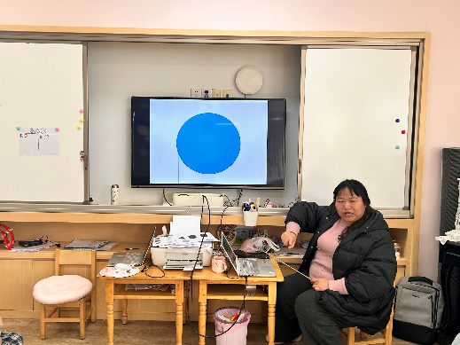 | 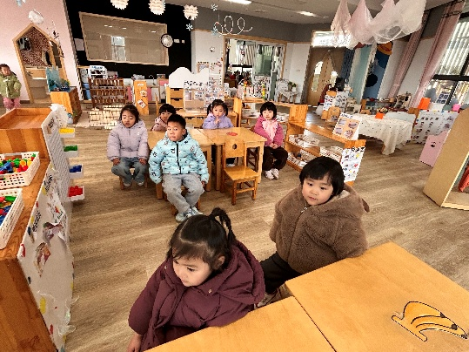
数学《图形宝宝找朋友》三角形是由三条直线所围成的平面图形，有三个角，形状像山一样；正方形由四条直线围成，形状方方的；圆形没有角，并且摸上去很光滑。本次活动是让幼儿在观察这些图形的基础上描述图形的特征，并用线将相同的图形连起来。

